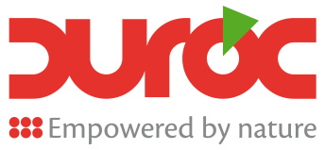

Technicien en électricité

Entreprise

Filiale du Groupe Delassus, la société Duroc est spécialisée dans la production, le conditionnement et l’exportation de la tomate cerise.

Pour renforcer l’équipe de maintenance au sein de la station de conditionnement, nous recherchons un Technicien en électricité.

Poste

Rattaché hiérarchiquement au Responsable maintenance, vos principales missions seront :

- Assurer la maintenance préventive et curative des machines, équipements et installations électriques
- Veiller à la maintenance électrique et au bon fonctionnement des chambres froides
- Effectuer des contrôles réguliers et procéder aux réparations nécessaires
- Assister les prestataires externes dans leurs interventions dans la station
- Participer aux travaux d’entretien général des machines et des équipements en fin de campagne
- Assurer les interventions internes dans les délais

Par ailleurs, vous aurez à :

- Participer à l’organisation et la gestion de l’atelier de travail
- Veiller au respect des règles de sécurité en matière de manutention des machines et ports des EPI

Profil recherché :

Dotés d’un diplôme de technicien. Vous justifiez d’une expérience significative de 3 ans minimum en maintenance électrique ou électromécanique de préférence acquise dans une usine ou station de conditionnement. Vous êtes initié aux logiciels de gestion de la maintenance notamment la GMAO.

Précis et minutieux, votre sens d’observation et de communication ainsi qu’un excellent esprit d’équipe, vous seront nécessaires pour mener à bien vos missions.

Merci d’adresser votre CV et lettre de motivation par voie électronique avant le 8 mars 2019 à l’adresse suivante : jobs@duroc.ma

